MARKETALL

MANUEL STEVEN ARDILA SANCHEZ

ADSO 2894667

YEIMY BARRERA

SENA

CENTRO INDUSTRIAL DE MANTENIMIENTO INTEGRAL

MARKETALL

Este software tratara de un programa el cual esta especializado para los pequeños negocios minoristas como podrían ser (tiendas de barrio, panaderías, comidas rápidas). Donde se contarán con todas las herramientas para facilitar procesos de facturación, pagos de proveedores y demás servicios.

|  |  |
| --- | --- |
| Requisitos funcionales | Requisitos no funcionales |
| * Al iniciar el sistema aparecerá un login en el cual pedirá un usuario y una contraseña y más abajo habrán dos botones uno con “Iniciar” y otro con “Registrarse” | * El sistema no debe demorarse más de 2 minutos en abrir |
| * Cuando ingrese el usuario muestre un menú donde muestre todas las opciones las cuales van a ser: Proveedores, Ventas, inventario, artículos, balance mes. | * Debe poder almacenar todos el inventario y artículos de manera segura y duradera hasta que acabe el mes |
| * El usuario al darle a la opción de artículos podrá añadir nuevos productos y eliminarlos estos se añadirán al inventario | * Debe de ser seguro el sistema con su información almacenada relacionada con las ventas |
| - El usuario al darle a la opción de ventas podrá registrar una venta añadiendo el código del producto o buscándolo al final el sistema almacenara esta venta en las ventas del día | - El sistema debe de ser actualizado en las horas de la madrugada para no interrumpir el flujo del trabajo |
| * El sistema debe sumar todas las ventas realizadas en el transcurso del mes para que al final arroje el balance del mes restando lo gastado con los proveedores | * Debe funcionar para cualquier sistema operativo (Linux , Windows, apple) |
| * En el sistema de proveedores aparecerán todas las empresas y el usuario podrá poner la fecha en la cual se toman los pedidos y la fecha en la cual llegan, donde el sistema enviara un recordatorio en el dia de entrega además de poner cuanto se gasto en este pedido para que se reste en el balance final | * Debe ser desarrollado en el lenguaje c# |
| * En llegado caso de que el usuario no este registrado el pueda registrarse ingresando sus datos personales como nombre, dirección , correo que tipo de local es | * Al momento de registrarse y hacer el login no debe tardar mucho el sistema en cargar la información o almacenarla |

DIAGRAMAS DE CASOS DE USO

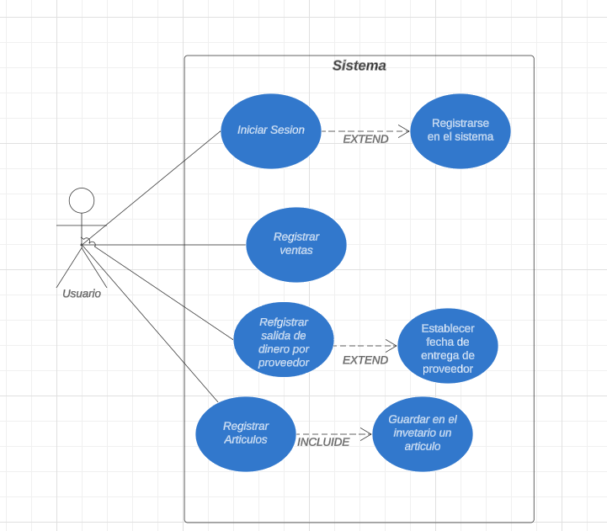

DIAGRAMA CLASES

